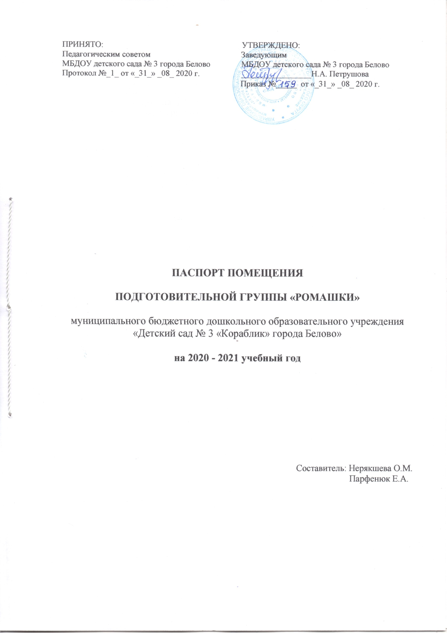
ПРИНЯТО: УтверждЕНО:
Педагогическим советом Заведующим
МБДОУ детского сада № 3 города Белово МБДОУ детского сада № 3 города Белово
Протокол №_1_ от «_31_» _08_ 2020 г. _________________Н.А. Петрушова
Приказ №_____ от «_31_» _08_ 2020 г.

паспорт помещения

пОдготовительной группы «Ромашки»

муниципального бюджетного дошкольного образовательного учреждения
«Детский сад № 3 «Кораблик» города Белово»

на 2020 - 2021 учебный год

Составитель: Нерякшева О.М.
Парфенюк Е.А.

Содержание

- Общие сведения  1.1. Место расположения…………………………………………………………………  1.2. Название группы, правила группы……………………………………………….…  1.3. Списочный состав детей группы……………………………………………………  1.4. Сведения о педагогах………………………………………………………………...  - Материально-техническое оснащение  2.1. Площадь группы и остальных помещений………………………………….……...  2.2. Функциональное назначение помещений……………………………………….….  2.3. План-схема пространства……………………………………………………………  2.4. Наличие соответствующей мебели и технических средств……………………… | 3  3  3  4  5  5  6  7

- Общие сведения

1.1. Место расположения

Подготовительная группа 2 находится на втором этаже здания. В групповое помещение предусмотрен отдельный вход с лестничного пролёта 1 этажа и эвакуационный выход на улицу. Групповое помещение имеет связь с музыкально – физкультурным залом и кабинетами специалистов через спуск по лестничному пролету, выходящему в коридор первого этажа.

1.2. Название группы, девиз, правила группы

Название подготовительная группы 2 – «Ромашки»

Девиз:
Ходим в группу мы «Ромашки»,
Расцветаем день за днем.
Потому, что в группе нашей
Очень дружно мы живём!
Серединка жёлтая, лепесточки белые,
Мы ребята умные, добрые и смелые.

Правила группы
- Соблюдение правил внутреннего распорядка и инструкций по технике безопасности принятых в ДОУ;
- Использование адекватных возрасту форм работы с детьми; эффективная организация разнообразной игровой, совместной и самостоятельной деятельности детей;
- Обеспечение надежного хранения, бережного использования и длительности срока службы учебных пособий и оборудования;
- Соответствие оборудования группы антропометрическим данным детей, наличие маркировки;
- Соблюдение правил техники безопасности при организации образовательного процесса и режимных моментов;
- Использование игровых атрибутов и оборудования отвечающих санитарно- эпидемиологическим требованиям.

1.3. Списочный состав детей группы

Подготовительная группу 2 «Ромашки» посещают 27 ребенка:
№ | Ребенок | Дата рождения | № Договора
1. | Буров Виталий Александрович | 14.01.2015 | № 377/17 от 05.09.2017 года
2. | Велякина Кира Анатольевна | 13.07.2014 | № 345/17 от 13.07.2017 года
3. | Виноградова ДарьяАлександровна | 30.01.2014 | № 374/17 от 25.08.2017 года
4. | Герцев Дмитрий Александрович | 27.11.2014 | № 346/17 от 13.07.2017 года
5. | Гизбрехт Николай Сергеевич | 30.10.2014 | № 358/17 от 25.07.2017 года
6. | Джураева Сарвиноз Азизовна | 19.10.2014 | №446/19 от 22.04.2019 года
7. | Егорцев Егор Павлович | 15.10.2014 | № 303/16 от 11.10.2016 года
8. | Есипова Валерия Александровна | 09.03.2014 | №486/19 от 29.07.2019 года.
9. | Зверев Тимофей Максимович | 07.10.2014 | № 331/17 от 03.07.2017 года
10. | Зиновьева КсенияАндреевна | 07.10.2014 | № 396/18 от 18.06.2018 года
11. | Кабиров Полад Рашад оглы | 28.07.2014 | № 320/17 от 09.06.2017 года
12. | Козлова Екатерина Александровна | 16.05.2014 | № 344/17 от 11.07.2017 года
13. | Кондрашкин Александр Иванович | 04.12.2014 | № 313/17 от 05.06.2017 года
14. | Косинцева Мадина Гафуровна | 20.01.2015 | № 329/17 от 28.06.2017 года
15. | Мальцева Алефтина Дмитриевна | 01.08.2014 | № 315/17 от 05.06.2017 года
16. | Маркович Егор Александрович | 03.10.2014 | № 356/17 от 25.07.2017 года
17. | Матухнов Матвей Кириллович | 30.01.2014 | № 321/17 от 26.06.2017 года
18. | Минаева Мария Дмитриевна | 27.03.2014 | № 323/17 от 26.06.2017 года
19. | Муконина Кристина Сергеевна | 28.06.2014 | № 371/17 от 09.08.2017 года
20. | Потапов Кирилл Витальевич | 17.05.2014 | № 337/17 от 05.07.2017 года
21. | Ракитская Дарья Сергеевна | 05.09.2014 | № 330/17 от 03.07.2017 года
22. | Симиненко Семен Константинович | 23.01.2015 | № 349/17 от 17.07.2017 года
23. | Сндеян Аркади Романович | 05.07.2015 | № 421/18 от 09.07.2018 года
24. | Тиунов Арсений Антонович | 27.02.2015 | № 410/18 от 25.06.2018 года
25. | Чернова Екатерина Романовна | 12.04.2014 | № 373/17 от 17.08.2017 года
26. | Шабин Егор Олегович | 14.08.2014 | № 355/17 от 25.07.2017 года
27. | Шахова Влада Николаевна | 20.01.2015 | № 361/17 от 27.07.2017 года

1.4. Сведения о педагогах

- Нерякшева Ольга Михайловна, ВПО (Педагогическое образование / Дошкольная педагогика и психология), стаж педагогической работы – 11 лет, Высшая квалификационная категория, воспитатель;
- Парфенюк Елена Александровна, ВПО (Педагогическое образование / Дошкольное образование), стаж педагогической работы – 12 лет, Высшая квалификационная категория, воспитатель;
- Семёнова Светлана Николаевна, стаж работы – 37 лет, младший воспитатель.

2. Материально-техническое оснащение группы

2.1. Площадь группы и остальных помещений

Площадь группового помещения | 47.1 м2
Площадь спального помещения | 54.6 м2
Площадь приемной | 15.4 м2
Площадь буфетной | 2.9 м2
Площадь туалетной комнаты (совмещенной с умывальной) | 22.2 м2

2.2. Функциональное назначение помещений

Функциональное назначение группового помещения предполагает:
- Кратковременное дневное пребывание детей дошкольного возраста (6 – 7 лет) до 7 часов;
- Проведение учебных занятий, игр и питания детей;
- Максимальную реализацию образовательного потенциала пространства группы, материалов, оборудования и инвентаря для развития детей дошкольного возраста в соответствии с особенностями каждого возрастного этапа, охраны и укрепления их здоровья;
- Обеспечение возможности общения и совместной деятельности детей (в том числе детей разного возраста) и взрослых, двигательной активности детей, а также возможности для уединения.
- Обеспечение игровой, познавательной, исследовательской и творческой активности всех воспитанников, экспериментирования с доступными детям материалами, двигательной активности, в том числе развития крупной и мелкой моторики, участия в подвижных играх и соревнованиях;
- Обеспечение эмоционального благополучия детей во взаимодействии с предметно-пространственным окружением, возможности самовыражения детей, их свободного выбора.
Функциональное назначение спального помещения предполагает:
- Организацию сна детей в обед, а в дневное время для образовательной деятельности.
Функциональное назначение приемной предполагает:
- Прием детей;
- Хранение верхней одежды и обуви;
- Проветривание и просушка одежды и обуви;
- Предоставление информации для родителей.
Функциональное назначение буфетной предполагает:
- Подготовку готовых блюд к раздаче;
- Мытье и хранение столовой посуды и приборов
Функциональное назначение туалетной комнаты (совмещенной с умывальной) предполагает:
- Помывку детей;
- Приготовление дезинфицирующих средств;
- Хранение уборочного инвентаря

2.3. План-схема пространства

Кровать
Кровать
стол
Кровать
Кровать

Спальня
Кровать
Кровать

Стол

Кровать
Кровать

Стол

Стол

Стол

Стол
Стол
Шкаф
Кровать
Кровать
Кровать

Полка
Кабинки

Кабинки
Стол
Скамейка
Скамейка

Кабинки
Кабинки
Шкаф

 | Игровой модуль «Мастерская» |  | Шкаф
 | Раковина детская |  | Шкаф для хранения посуды
 | Игровой модуль «Салон красоты» |  | Природный уголок
 | Кровать для кукол |  | Шкаф для кукольной одежды
 | Шкаф для хранения посуды |  | Стул детский (36 штук)
 | Бойлер |  | Пеналы (6 штук)
 | Стол |  | Унитаз детский (4 штуки)
 | Полка (2 штуки) |  | Душевой поддон
 | Игровой модуль «Кухня» |  | Раковина для мытья посуды
 | Стол детский кукольный |  | Полка для полотенец
 | Табурет детский (4 штуки) |  | Полка
 | Стол для питьевого режима

2.4. Наличие соответствующей мебели и технических средств
Вид | Количество шт.
Приёмная
Мебель
Кабинка для одежды | 34 шт.
Скамейка | 2 шт.
Полка для обуви | 1 шт.
Шкаф для верхней одежды | 1 шт.
Полка для выставки детских работ | 1 шт.
Групповая комната
Мебель
Стол детский | 11 шт.
Стул детский | 36 шт.
Пенал | 6 шт.
Полка | 2 шт.
Шкаф для кукольной одежды | 1 шт.
Кровать для кукол | 1 шт.
Природный уголок | 1 шт.
Игровой модуль «Мастерская» | 1 шт.
Игровой модуль «Салон красоты» | 1 шт.
Игровой модуль «Кухня» | 1 шт.
Стол детский кукольный | 1 шт.
Табурет детский | 4 шт.
ТСО
Магнитофон | 1 шт.
Магнитная доска | 1 шт.
Подборка аудиозаписей | 1 шт.
Спальное помещение
Мебель
Кровать детская трехъярусная | 11 шт.
Стол письменный | 1 шт.
Стул | 2 шт.
Шкаф для дидактических пособий | 1 шт.
Буфетная
Мебель
Шкаф для хранения столовой посуды | 1 шт.
Полки для хранения столовой посуды | 2 шт.
Стол | 1 шт.
Раковина для мытья посуды | 2 шт.
Бойлер | 1шт.
Туалетная комната (совмещенная с умывальной)
Мебель
Раковина детская | 3 шт.
Душевой поддон | 1 шт.
Унитаз детский | 4 шт.
Шкаф хозяйственный | 1 шт.
Полка для полотенец | 6 шт.

